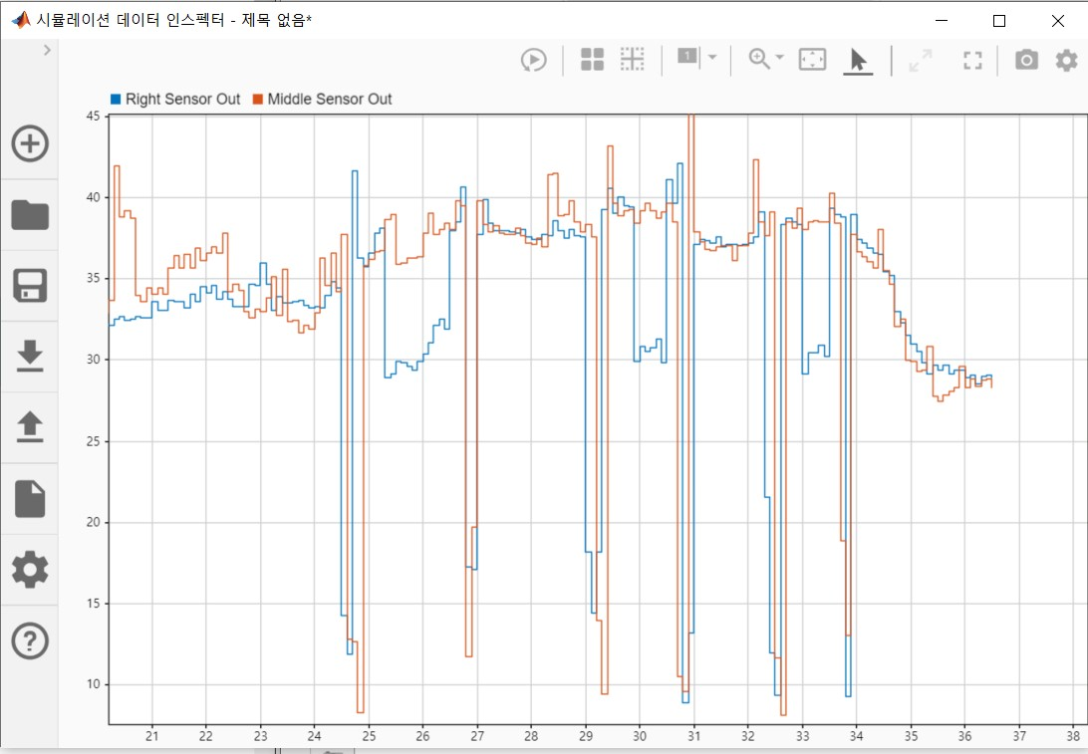

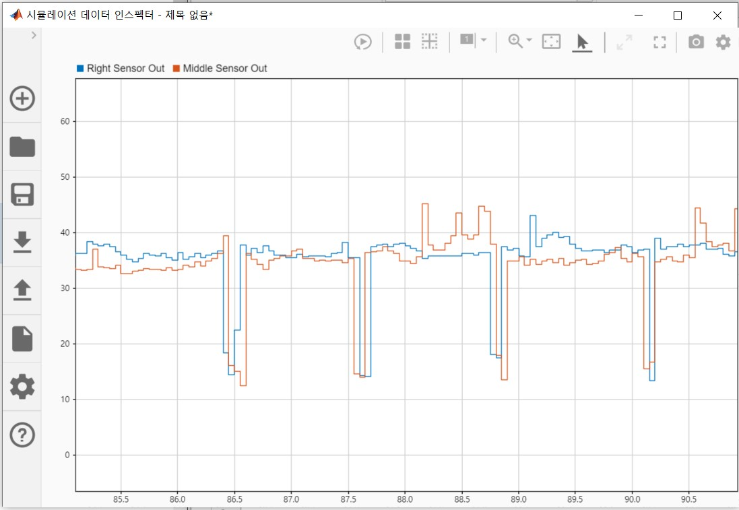

**Sample time: 0.1s (10Hz)**

겹치는 부분이 생긴다

뚜렷하게 샘플링 된다

**Sample time: 0.05s (20Hz)**